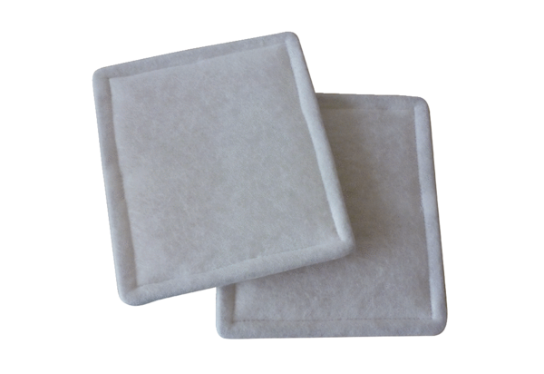Filtre à air, rechange RF 20Unité de conditionnement : 2 piècesGamme: C
Numéro de référence : 0093.0693Fabricant : MAICO

